**新 书 推 荐**

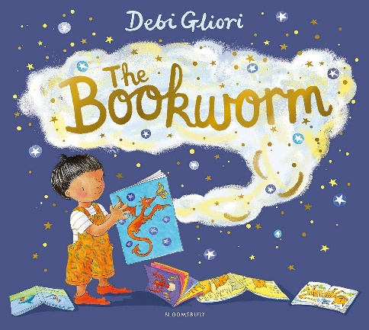**中文书名：《书虫》**

**英文书名：The Bookworm**

**作 者：Debi Gliori**

**出 版 社：Bloomsbury**

**代理公司：ANA**

**页 数：32页**

**出版时间：2020年8月**

**代理地区：中国大陆、台湾**

**审读资料：电子稿**

**类 型：儿童故事绘本**

**版权已售：简体中文（将于12月回归）、繁体中文、芬兰、希腊、土耳其**

**内容简介：**

“本书充满温情幽默，描绘了家庭生活中的美好时光，所有人都能深有感触，都会爱不释手”——*Courier Magazine*

畅销书《不管怎样》（*No Matter What*）作者的作品，讲述了一个关于寻找完美宠物的幽默而温馨的警示故事。

麦克斯（Max）非常想要一只宠物。他的父母却不太确定。小狗会乱咬，鹦鹉会尖叫，鲨鱼的牙齿太多。龙怎么样？麦克斯的父母说龙是不存在的，所以麦克斯决定养一条宠物虫。不过，这只特殊的虫子变得很不寻常，它的背部开始变成尖刺，还开始呼吸烟雾……

世上没有龙，对吗？

这是深受喜爱的儿童文学作家黛比·格里奥里（Debi Gliori）创作的一个轻松有趣的故事，非常适合想要养宠物的孩子。故事中还有一个关于小心你的愿望的警示故事。

**作者简介：**

**黛比·格里奥里（Debi Gliori）**是屡获殊荣的作家和插画家，为各个年龄段的儿童创作了八十多本图画书和小说，其中包括畅销的现代经典《不管怎样》（*No Matter What*）和《熊先生》系列（*Mr Bear series*）。《大难临头的龙》（*Trouble With Dragons*）与关于抑郁症的绘本《夜班》（*Night Shift）*均获得凯特·格林纳威奖章提名，《瞧这一家子》（*Dragon Loves Penguin*）曾入围2015年红房子儿童图书奖。黛比·格里奥里还创作了由艾莉森·布朗（Alison Brown）绘制插图的“小猫头鹰”（Little Owl series）系列丛书。黛比住在爱丁堡附近，曾两次在设得兰群岛担任驻岛作家。她最喜欢的颜色是蓝色，更准确地说，是四种不同色调的蓝色：天青蓝、钴蓝、地中海绿松石蓝和暖群青蓝。她的作品仅在英国就已售出90多万册。她的个人网站是：<http://www.debiglioribooks.com>。

**媒体评价：**

“构思独特，《书虫》验证了黛比·格里奥莉对小孩子的思维和想象力有着深刻理解。”——*Armadillo Magazine*

**内页插图：**

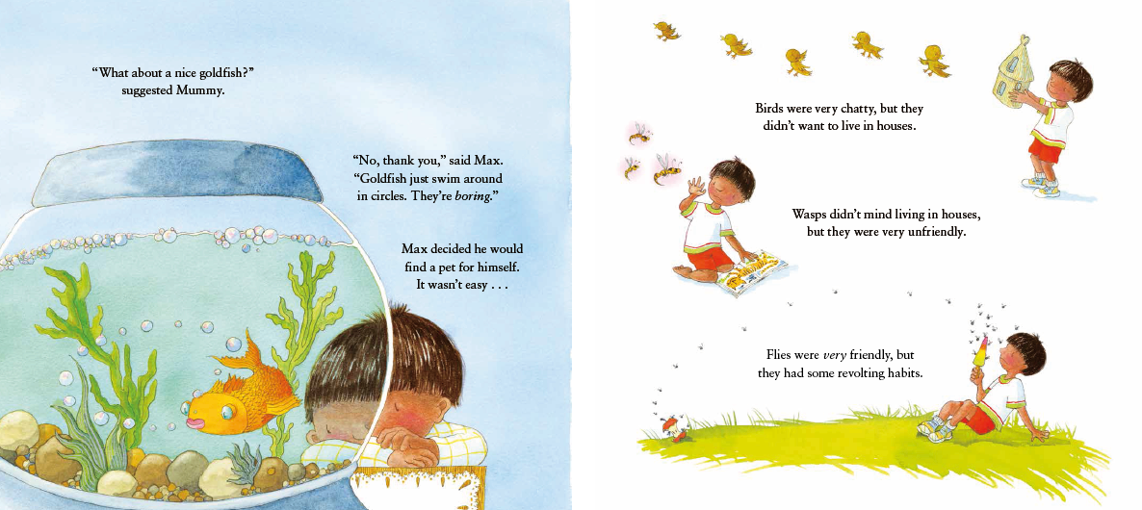

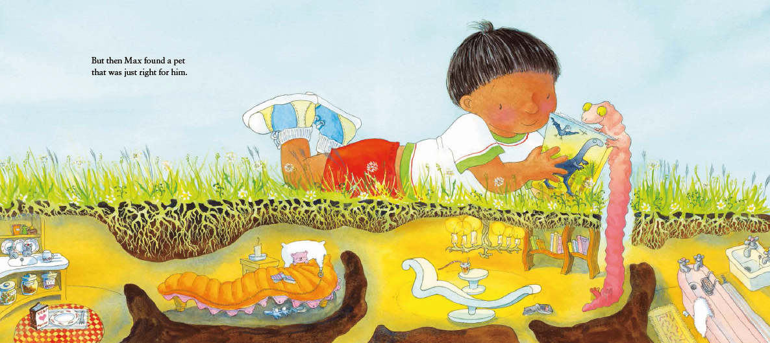

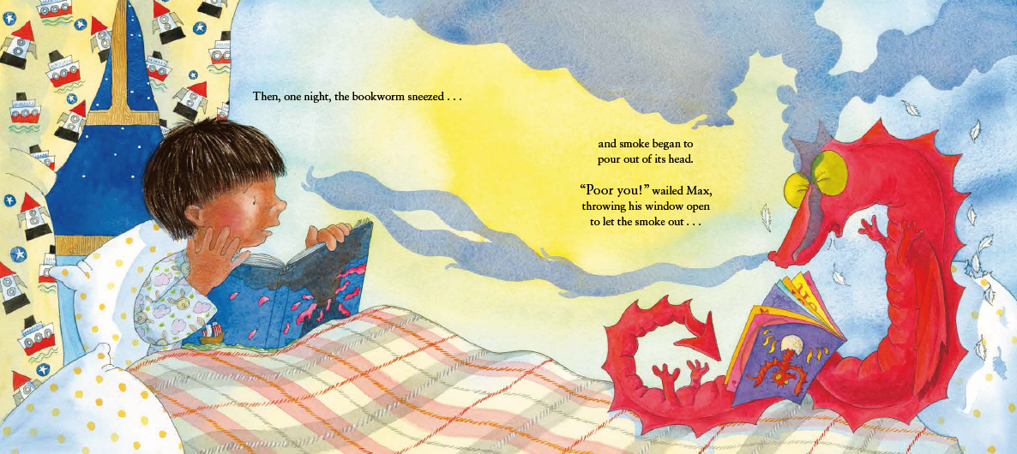

**感谢您的阅读！**

**请将反馈信息发至：版权负责人**

**Email**：[Rights@nurnberg.com.cn](mailto:Rights@nurnberg.com.cn)

安德鲁·纳伯格联合国际有限公司北京代表处

北京市海淀区中关村大街甲59号中国人民大学文化大厦1705室, 邮编：100872

电话：010-82504106, 传真：010-82504200

公司网址：[http://www.nurnberg.com.cn](http://www.nurnberg.com.cn/)

书目下载：<http://www.nurnberg.com.cn/booklist_zh/list.aspx>

书讯浏览：<http://www.nurnberg.com.cn/book/book.aspx>

视频推荐：<http://www.nurnberg.com.cn/video/video.aspx>

豆瓣小站：<http://site.douban.com/110577/>

新浪微博：[安德鲁纳伯格公司的微博_微博 (weibo.com)](https://weibo.com/1877653117/profile?topnav=1&wvr=6)

微信订阅号：ANABJ2002

